Геммологическая экспертиза
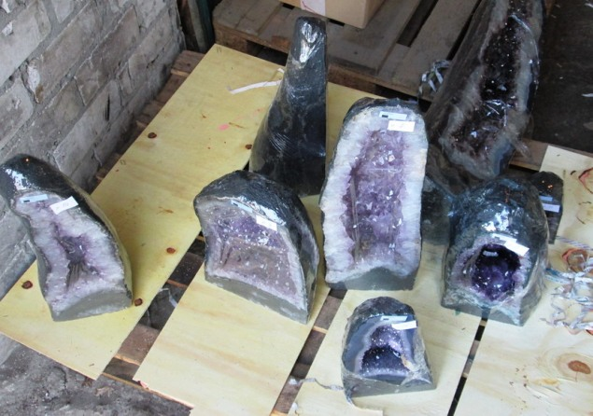
установление
- качества
- свойств
оценка
- драгоценных
- полудрагоценных
- поделочных камней

Решаемые вопросы
- каковы названия предоставленных на исследование камней
- какие это камни: натуральные, искусственные, синтетически
- какими являются предоставленные на исследование камни: драгоценными, полудрагоценными или поделочными
- представляют ли данные камни части ювелирных либо других изделий
- представляют ли данные камни историческую или художественную ценность, каковы время и место их изготовления
- какова стоимость предоставленных на исследование камней

